1. 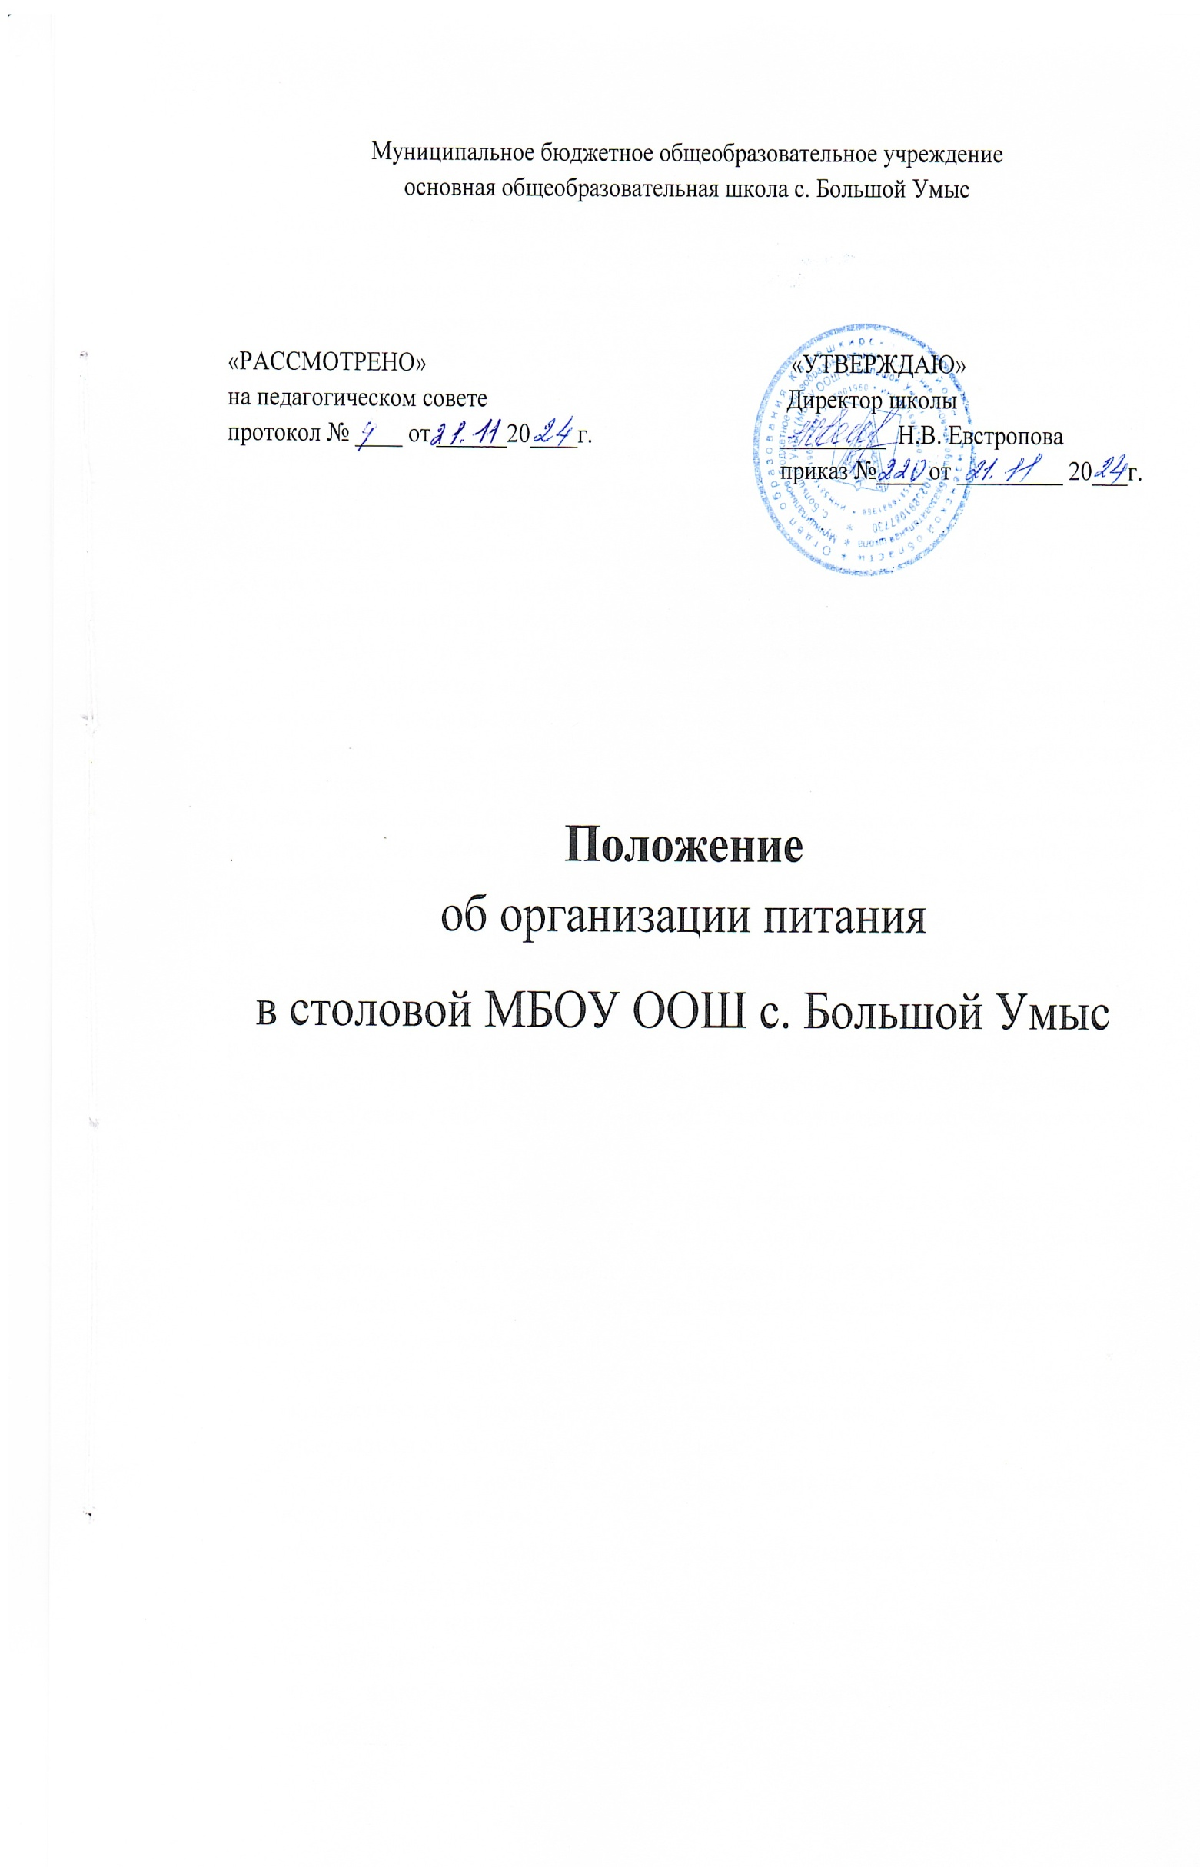
2. **Общие положения**

1.1. Настоящее Положениеразработано на основании Федерального закона № 273-ФЗ от 29.12.2012 г. «Об образовании в Российской Федерации» с изменениями от 14.07.2022 года, санитарно-эпидемиологическими правилами и нормами СанПиН 2.3/2.4.3590-20 "Санитарно-эпидемиологические требования к организации общественного питания населения", СП 2.4.3648-20 «Санитарно-эпидемиологические требования к организациям воспитания и обучения, отдыха и оздоровления детей и молодежи», на основании постановления Правительства Пензенской области от 02.02.2022 г. № 71-пП «О внесении изменений в государственную программу Пензенской области «Развитие образования Пензенской области», утвержденной постановлением Правительства Пензенской области от 30.10.2013 г. № 804-пП (с последующими изменениями), решения Собрания представителей Камешкирского района Пензенской области от 26.04.2023 г. № 99-13/5 «О предоставлении права на льготное горячее питание обучающимся образовательных учреждений Камешкирского района Пензенской области», постановления администрации № 27 от 24.01.2023 г. «Об установлении порядка обеспечения бесплатным двухразовых питанием обучающихся с ограниченными возможностями здоровья, осваивающих основные общеобразовательные программы в образовательных организациях Камешкирского района Пензенской области на дому», постановления администрации Камешкирского района Пензенской области от 28.04.2023 г. № 163 «Об утверждении Порядка предоставления бесплатного питания обучающимся из семей лиц, принимающих участие в специальной военной операции», постановления администрации Камешкирского района Пензенской области от 31.07.2023 г. № 248 «О порядке предоставления льготного горячего питания обучающимся муниципальных общеобразовательных учреждений Камешкирского района Пензенской области», приказа Отдела образования Камешкирского района № 3 от 09.01.2024 г. «О предоставлении мер социальной поддержки обучающимся общеобразовательных учреждений Камешкирского района Пензенской области»», в соответствии с Федеральным Законом Российской Федерации от 29.12.2012 г. № 273-ФЗ «Об образовании в Российской Федерации», на основании Устава МБОУ ООШ с. Большой Умыс, осуществляющей образовательную деятельность.

1.2. Настоящее Положение разработано в целях обеспечения права обучающихся на организацию полноценного питания в школе, социальной поддержки и укрепления здоровья детей, создания комфортной среды образовательной деятельности.

1.3. Основными задачами при организации питания в организации, осуществляющей образовательную деятельность, являются:

* обеспечение школьников питанием, соответствующим возрастным физиологическим потребностям в пищевых веществах и энергии, принципам рационального и сбалансированного питания;
* гарантированное качество и безопасность питания и пищевых продуктов, используемых в питании;
* предупреждение (профилактика) среди обучающихся инфекционных и неинфекционных заболеваний;
* пропаганда принципов здорового и полноценного питания.

1.4. Настоящее Положение определяет:

* общие принципы организации питания школьников в общеобразовательной организации;
* порядок организации питания в школе;
* порядок организации питания, предоставляемого на льготной основе.
  1. Положение об организации питания в школе регламентирует контроль организации питания администрацией, лица, ответственного за организацию питания, а также бракеражной комиссии образовательной организации, устанавливает права и обязанности родителей, определяет документацию по питанию.
  2. Организация питания в общеобразовательной организации осуществляется на договорной основе с «поставщиком» как за счёт средств бюджета, так и за счет средств родителей (законных представителей) обучающихся.
  3. Закупка и поставка продуктов питания осуществляется в порядке, установленном Федеральным законом № 44-ФЗ от 05.04.2013 г. с изменениями на 14 июля 2022 года «О контрактной системе в сфере закупок товаров, работ, услуг для обеспечения государственных и муниципальных нужд» на договорной основе, как за счет средств бюджета, так и за счет средств платы родителей (законных представителей) за питание обучающихся в общеобразовательной организации.
  4. Действие настоящего Положения распространяется на всех обучающихся школы, родителей (законных представителей) обучающихся, а также на работников организации, осуществляющей образовательную деятельность.

**2. Основные цели н задачи организации питания в школе**

2.1. Обеспечение школьников питанием, соответствующим возрастным физиологическим потребностям в пищевых веществах и энергии, принципам рационального и сбалансированного питания.

2.2. Гарантированное качество и безопасность питания и пищевых продуктов, используемых для приготовления блюд.

2.3. Предупреждение (профилактика) среди обучающихся инфекционных и неинфекционных заболеваний, связанных с фактором питания.

2.4. Пропаганда принципов полноценного и здорового питания.

2.5. Использование бюджетных средств, выделяемых на организацию питания, в соответствии с требованиями действующего законодательства Российской Федерации.

**3. Общие принципы организации питания в школе**

3.1. Организация питания школьников является отдельным обязательным направлением деятельности организации, осуществляющей образовательную деятельность.

3.2. Администрация школы осуществляет организационную и разъяснительную работу с обучающимися и родителями с целью организации питания школьников на платной или льготной основе.

3.3. Администрация организации, осуществляющей образовательную деятельность, обеспечивает принятие организационно-управленческих решений, направленных на обеспечение питанием обучающихся, пропаганде принципов и санитарно-гигиенических основ здорового питания, ведение консультационной и разъяснительной работы с родителями (законными представителями) обучающихся.

3.4. Длительность промежутков между отдельными приемами пищи обучающимися не может превышать 3,5 - 4 часов.

3.5. Для обучающихся организации, осуществляющей образовательную деятельность, предусматривается организация двухразового горячего питания (завтрак и обед) на штатной основе.

3.6. К поставке продовольственных товаров и сырья для организации питания в школе допускаются исключительно предприятия и организации, имеющие соответствующую материально-техническую базу, квалифицированные кадры и опыт работы в обслуживании общеобразовательных организаций.

3.7. Питание в школе организовано на основе примерного цикличного двенадцатидневного меню рационов горячих завтраков и обедов для обучающихся государственных общеобразовательных организаций, осуществляющих образовательную деятельность, утвержденного директором школы.

3.8. Дополнительные формы организации питания осуществляются в соответствии с настоящим Положением. Реализация продукции, не предусмотренной утвержденными перечнями и меню, не допускается.

3.9. Гигиенические показатели пищевой ценности продовольственного сырья и пищевых продуктов, используемых в питании школьников, должны соответствовать санитарно-эпидемиологическим правилам и нормативам.

3.10. Руководство организацией питания обучающихся на платной и льготной основах в школе осуществляет Комиссия по питанию, действующая на основании настоящего Положения.

3.11. Организацию питания в организации, осуществляющей образовательную деятельность, осуществляет лицо, ответственное за организацию питания, назначаемое приказом директора школы из числа педагогических работников на текущий учебный год.

3.13. Ответственность за организацию питания в организации, осуществляющей образовательную деятельность, несет директор.

**4. Порядок организации питания**

4.1. В организации, осуществляющей образовательную деятельность, организовано двухразовое горячее питание как за родительскую плату, так и льготное .

4.2. Питание обучающихся осуществляется на основании примерного меню на период не менее двенадцати дней, которое утверждается директором школы.

4.3. Фактическое меню (утверждается директором школы в ежедневном режиме, подписывается заведующим производством (поваром), должно содержать информацию о количественном выходе блюд (для сложных блюд с разбивкой по составным частям блюда), стоимости блюд.

4.4. Школьная столовая осуществляет производственную деятельность в полном объеме 6 дней - с понедельника по субботу включительно в режиме работы организации, осуществляющей образовательную деятельность.

4.5. В случае проведения мероприятий, связанных с выходом или выездом обучающихся из здания школы, столовая осуществляет свою деятельность по специальному графику, согласованному с директором организации, осуществляющей образовательную деятельность.

4.6. В школе установлен следующий режим предоставления питания обучающимся:

* завтрак после 1-го урока – 1-9 классы;
* обед после 3-го урока - 5-9 классы, после 4-го урока – 1-4 классы.;
* полдник для ГПД.

4.7. Организация питания школьников продуктами сухого пайка без использования горячих блюд, кроме случаев возникновения аварийных ситуаций на пищеблоке, запрещена.

4.8. Классные руководители

* формируют списки обучающихся для предоставления питания;
* предоставляют указанные списки заведующему производством (повару) для расчета размера средств, необходимых для обеспечения обучающихся питанием;
* обеспечивают учёт фактической посещаемости школьниками столовой, охват питанием, контролируют ежедневный порядок учёта количества фактически полученных обучающимися горячих завтраков и обедов по классам;
* представляют на рассмотрение директору школы и органу государственного общественного управления списки обучающихся, находящихся в трудной жизненной ситуации, а также обучающихся с ограниченными возможностями здоровья;
* инициируют, разрабатывают и координируют работу по формированию культуры питания;
* осуществляют мониторинг удовлетворенности качеством школьного питания: и вносят предложения по улучшению питания.

4.9. Дежурные учителя обеспечивают соблюдение режима посещения столовой, общественный порядок и содействуют работникам столовой в организации питания.

**5. Порядок организации питания в период распространения**

**новой коронавирусной инфекции (COVID-19)**

5.1. При организации работы пищеблока школа руководствуется рекомендациями по организации работы предприятий общественного питания в условиях сохранения рисков распространения COVID-19 [27].

5.2. Все работники пищеблока должны работать в масках, перчатках, халатах и / или фартуках.

5.3. Прибытие обучающихся в обеденный зал должно осуществляться строго по графику, обеспечивающему отсутствие пересечения обучающихся одного класса с другими при мытье рук, входе и выходе из столовой.

5.4. Не рекомендуется раздача блюд путем самообслуживания.

Выдача столовых приборов, салфеток осуществляется путем индивидуальной раздачи.

5.5. Кондитерские и выпечные изделия применяются в индивидуальной упаковке. Штучные изделия (фрукты, хлеб, кондитерские и выпечные изделия и т.п.) накрываются на столы индивидуально для каждого обучающегося.

5.6. Во время раздачи еды должно соблюдаться физическое дистанцирование.

5.7. При рассадке во время приема пищи за одним столом размещаются обучающиеся одного класса.

5.8. Все лица, участвующие в раздаче пищи и контроле организации питания, должны работать в средствах индивидуальной защиты (масках и перчатках).

5.9. Обеденный зал и пищеблок по графику оснащается прибором для обеззараживания воздуха, разрешенном к использованию в присутствии людей; до начала и между приемами пищи и в конце рабочего дня проводится проветривание помещения.

5.10. Проводится контроль за наличием условий и тщательностью мытья рук с мылом, соблюдением личной гигиены перед приемом пищи. Для высушивания рук используются одноразовые полотенца.

5.11. После каждого приема пищи проводится дезинфекция посуды, столовых приборов путем погружения в дезинфицирующий раствор с последующим мытьем и высушиванием посуды на полках, решетках, стеллажах в вертикальном положении или на «ребре» либо мытьем в посудомоечной машине с использованием максимально допустимого температурного режима.

5.12. При организации питьевого режима проводится контроль за санитарным состоянием питьевых фонтанчиков и обеспеченностью индивидуальной посудой.

**6. Порядок организации питания, предоставляемого на льготной основе**

6.1. На льготной основе питание в школе предоставляется:

6.1.1. Одноразовое бесплатное горячее питание, включающее в себя бесплатный завтрак с компенсацией за счёт средств федерального бюджета 100 процентов его стоимости, обучающимся с 1 по 4 классы.

6.1.2. Бесплатное двухразовое питание (завтрак и обед) обучающимся ОУ с ограниченными возможностями здоровья и следующим категориям обучающихся из семей граждан Российской Федерации, принимающих участие в специальной военной операции:

- детям из семей лиц, призванных на военную службу по мобилизации в Вооруженные Силы Российской Федерации;

- детям из семей добровольцев, проходящих военную службу в подразделениях "БАРС";

- детям из семей граждан, проходящим военную службу по контракту при условии их участия в специальной военной операции;

- детям из семей добровольцев, т.е. граждан, заключивших контракт о добровольном содействии в выполнении задач, возложенных на Вооруженные Силы РФ при условии их участия в специальной военной операции;

- детям из семей граждан Российской Федерации, проходящих военную службу в войсках национальной гвардии Российской Федерации;

- детям из семьи военнослужащих Российской Федерации, погибших при выполнении задач в период проведения специальной военной операции.

В случае гибели участника специальной военной операции сохраняется право на предоставление мер поддержки, указанных в [подпункте](consultantplus://offline/ref=E0F98C8553CECAED40E8DD5FB9FCFC0FD65A3A83E5E9A5687D64B2B455F49F98F0895963563814B84020C5F8F63517D1CE22DAB141343A871028E6E5s7W1L) 6.1.2. настоящего Положения, в отношении детей участников специальной военной операции до окончания их обучения в ОУ.

6.1.3. Предоставление субсидий за горячее питание в сумме 35 рублей следующим категориям обучающихся ОУ:

- детям-сиротам и детям, оставшимся без попечения родителей;

- детям-инвалидам, инвалидам I и II групп, инвалидам детства;

- детям, один из родителей (законных представителей) которых является инвалидом I, II группы;

- детям из семей, стоящих на учете в ДЕСОП.

6.1.4. Предоставление ежемесячного размера денежной компенсации бесплатного двухразового питания обучающихся с ограниченными возможностями здоровья, осваивающих образовательные программы начального общего, основного общего образования на дому в сумме:

|  |  |  |
| --- | --- | --- |
| №  п/п | Возрастная категория | Размер денежной компенсации  в день в рублях |
| 1 | 7-11 лет | 118 |
| 2 | 12 лет и старше | 132 |

6.1.5. Предоставление бесплатного горячего питания (бесплатный завтрак или обед) детям из многодетных семей.

6.2. Предоставление льготного питания осуществляется по заявлениям родителей (законных представителей) школьников, имеющих право на льготное питание (по форме).

6.2.1. Родители (законные представители) школьников, подавшие заявление, несут ответственность за своевременность и достоверность представляемых сведений, являющихся основанием для назначения льготного питания.

6.2.2. Обучающимся льготных категорий, имеющим право на льготное питание по нескольким основаниям, льготное питание назначается по одному из них, предусматривающему более высокий размер компенсации.

6.2.3. Обучающимся льготных категорий, вновь поступившим в школу в течение учебного года, а также в случае изменения оснований для предоставления льготного питания, льготное питание предоставляется, начиная с даты, когда произошли изменения оснований для предоставления льготного питания, при условии подтверждения в государственной организации.

6.3. Стоимость питания, предоставляемого обучающимся на льготной основе, устанавливается в соответствии с нормами законодательства.

6.4. Льготное питание предоставляется обучающимся в дни посещения школы, в том числе во время проведения мероприятий за пределами организации, осуществляющей образовательную деятельность, согласно образовательной программе.

* 1. Классный руководитель
* осуществляет контроль посещения столовой;
* ведет ежедневный учет обучающихся, получающих льготное питание по классу;
* не позднее 3 дней по окончании месяца готовит утверждаемый директором школы отчет о льготном питании и производит его сверку.

**7. Обеспечение контроля организации питания**

7.1. Директор школы осуществляет общий контроль организации питания, в том числе:

* организацию льготного питания;
* устранение предписаний по организации питания;
* своевременность прохождения санитарного минимума персоналом школьной столовой.

7.2. Контроль над организацией льготного питания осуществляет Комиссия по питанию.

7.3. Дежурный учитель в столовой, учителя начальных классов осуществляют контроль соблюдения детьми правил личной гигиены.

7.4. Проверку качества пищи, объема и выхода приготовленных блюд, их соответствие утвержденному меню, соблюдение рецептур и технологических режимов осуществляет бракеражная комиссия. Также комиссия проводит проверки качества сырой продукции, поступающей на пищеблок, условий её хранения, соблюдения сроков реализации, норм вложения и технологии приготовления пищи и выполнения иных требований, предъявляемых надзорными органами и службами. Результаты проверки заносятся в бракеражный журнал.

1. **Права и обязанности**

**родителей (законных представителей) обучающихся**

8.1. Родители (законные представители) обучающихся имеют право:

• подавать заявление на обеспечение своих детей льготным питанием;

* вносить предложения по улучшению организации питания обучающихся лично, через родительские комитеты и иные органы государственно-общественного управления;
* знакомиться с примерным и ежедневным меню, ценами на готовую продукцию в школьной столовой.

8.2. Родители (законные представители) обучающихся обязаны:

* при представлении заявления на льготное питание ребенка предоставить администрации организации, осуществляющей образовательную деятельность, все необходимые документы, предусмотренные действующими нормативными правовыми актами;
* своевременно вносить плату за питание ребенка;
* своевременно, не позднее, чем за один день сообщать классному руководителю о болезни ребенка или его временном отсутствии в организации, осуществляющей образовательную деятельность, для снятия его с питания на период его фактического отсутствия;
* своевременно предупреждать классного руководителя об имеющихся у ребенка аллергических реакциях на продукты питания;
* вести разъяснительную работу со своими детьми по привитию им навыков здорового образа жизни и правильного питания.

1. **Документация**

9.1. Для организации процесса питания детей необходимы следующие документы:

* Положение об организации питания обучающихся;
* приказ директора, регламентирующий организацию питания обучающихся (с назначением ответственных лиц с возложением на них функций контроля);
* график питания обучающихся;
* правила посещения столовой для обучающихся;
* табель учета посещаемости столовой;
* справки, акты, аналитические материалы по вопросам организации питания.